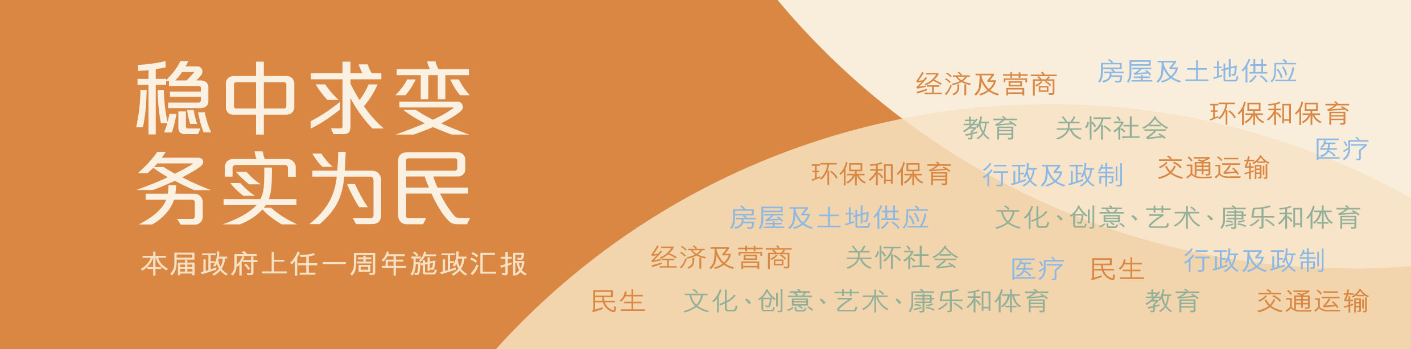
行政及政制

- 2012年9月顺利举行立法会选举，落实「一人两票」安排，进一步提升立法会选举的民主成分。
- 2013年5月完成立法程序，由2016年第五届区议会任期开始，全面取消区议会委任议席。

